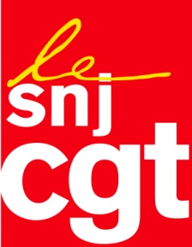
Motion adoptée au congrès du SNJ-CGT le 8 mars 2017

Motion Palestine

Le Syndicat national des journalistes (SNJ-CGT), réuni en congrès le 8 mars 2017, dénonce la répression exercée par les autorités israéliennes à l’encontre des médias et des journalistes palestiniens.
Nos consœurs et nos confrères palestiniens sont — non seulement en butte à la répression de l’armée israélienne dans les territoires occupés — mais doivent également faire face à la violence des milices des colons israéliens présents en toute illégalité au regard du droit international.
De nombreux journalistes palestiniens sont aujourd’hui détenus dans les prisons israéliennes, sans charges ni procès. Le régime de Tel Aviv utilise la détention administrative — dénoncée internationalement — pour tenter de faire taire les journalistes. Plus d’une dizaine d’entre eux sont toujours détenus.
Omar Nazzal, membre du syndicat des Journalistes palestiniens, arrêté l’an dernier alors qu’il se rendait à une rencontre de la Fédération européenne des journalistes, détenu pendant plus de dix mois, vient d’être libéré. Les pressions conjointes de la FIJ et de nos syndicats ont enfin payé.
Le SNJ-CGT dénonce les mesures de rétorsions à l’égard des journalistes palestiniens et soutient leur lutte pour l’exercice de leur profession.
Plus largement, le SNJ-CGT soutient le combat du peuple palestinien pour la reconnaissance de ses droits et la création de son Etat et apporte également son soutien aux journalistes et aux démocrates israéliens qui, dans des conditions difficiles, luttent contre l’occupation des territoires palestiniens et contre l’occupation.

